

REPORT SULLE EMISSIONI DI GAS SERRA

COMUNE di ……

ANNO DI RIFERIMENTO: …….
Data: 30/06/2010

Inserite in questo spazio un'immagine del vostro comune

Con il contributo di LIFE, Strumento finanziario per l'ambiente della Comunità Europea


INDICE

Introduzione 3

- Metodologia 4
  - La metodologia e la struttura
  - Confini 5
- Risultati 7
2.1 Riepilogo dei risultati 7
2.2 Emissioni delle attività comunali 9 2.3 Emissioni relative al territorio 12

Allegato I: Confini scelti 16
Allegato II: Lo strumento per la creazione dell'inventario 17
Introduzione

Il Report sulle emissioni di gas serra è uno dei deliverable principali della documentazione relativa ai partner locali sviluppata per contabilizzare tutte le principali emissioni di gas serra generate dal comune per creare un riferimento per lo sviluppo di strategie di riduzione.

Il sistema di climate accountability LAKS è un processo in 3 fasi. Ogni fase produce uno strumento specifico e coinvolge uno specifico livello di competenza all'interno dell'amministrazione comunale, così come descritto di seguito:
1. Inventario delle emissioni: ogni città compilerà un report sulle emissioni di gas serra basato su un inventario di tutte le emissioni di gas serra prodotte nel comune.
2. Azioni di riduzione: il sistema di climate accountability comprende una specifica fase di sviluppo di un piano strategico, incluse le specifiche azioni che l'amministrazione comunale implementerà per ridurre le emissioni di gas serra.
3. Misurazione della riduzione delle emissioni di gas serra: l'ultima fase del sistema di climate accountability prevede la misurazione della riduzione delle emissioni ottenuta grazie alle azioni di riduzione al fine di sviluppare un “equilibrio climatico”. Questo equilibrio prenderà in considerazione le azioni implementate, la riduzione dei gas serra e il costo dell'investimento.

Questo report è sviluppato per fungere da strumento per la comunicazione interna ed esterna relativa a quali siano le maggiori fonti di gas serra del comune.
L'inventario è suddiviso in due sezioni principali:
A. Emissioni delle attività comunali: si riferisce a tutte le emissioni per cui il comune è direttamente responsabile.
B. Emissioni relative al territorio: si riferisce a tutte le emissioni generate all'interno dei confini amministrativi del comune
Ogni macrocategoria è suddivisa in sottosettori, come descritto di seguito. Questo report riepiloga tutti i principali dati raccolti da ogni comune e l'intero inventario che raccoglie tutte le informazioni disaggregate.

- Metodologia

  - La metodologia e la struttura

Lo strumento per la realizzazione dell'inventario LAKs è stato sviluppato per fornire un meccanismo efficiente in termini di rientro dei costi e intuitivo che aiuti le amministrazioni locali a sviluppare un proprio inventario delle emissioni e a quantificare le dimensioni dell'impatto delle proprie emissioni prodotte sul territorio. Lo sviluppo di questo strumento per i partner del progetto LAKs è il risultato di una revisione internazionale degli strumenti e dei metodi da parte dell'ARPA Emilia Romagna, che ha portato alla scelta del “Protocollo di analisi delle emissioni di gas serra delle amministrazioni locali ICLEI” e del modello in 5 fasi “ICLEI Città per la protezione del clima (CCP)” per la definizione di un programma chiaro ed efficace per affrontare la questione della protezione del clima da parte delle amministrazioni locali con una prospettiva generale di sostenibilità urbana. Lo strumento è stato sviluppato dall'ICLEI, prendendo in considerazione i commenti e i suggerimenti di tutti i partner.

Lo strumento per la realizzazione dell'inventario LAKs è un pratico modulo che aiuta il personale dell'amministrazione locale a compilare un inventario in maniera tempestiva ed efficiente in termini di ritorno dei costi. Permette di convertire i dati inseriti sull'energia e i rifiuti (combustibile usato, energia elettrica usata e materiali di scarto prodotti) in emissioni di gas serra, usando fattori di emissione stabiliti a livello nazionale. L'utente non dove necessariamente essere esperto in climatologia per poter utilizzare questo strumento. I risultati ottenuti sono espressi in tonnellate (t) di equivalente di anidride carbonica (CO₂e), o “tCO2e”. Il CO₂e è l'unità di misura riconosciuta a livello internazionale per la misurazione dell'impatto dei cambiamenti climatici del CO₂ e degli altri gas serra.

Lo strumento per la realizzazione dell'inventario è diviso in due sezioni: una sezione sulle emissioni delle attività comunali e una sezione sulle emissioni territoriali; ognuna di queste sezioni è suddivisa poi in settori specifici per le amministrazioni locali (vedi tabella seguente per l'elenco dei settori). Sono state aggiunte anche altre schede per facilitare il calcolo delle emissioni prodotte dalle attività agricole e dalle fonti locali di generazione di energia, poiché i partner hanno suggerito che avrebbero reso più semplici le attività di reporting al Patto dei Sindaci.

Settori delle amministrazioni locali inclusi in ogni sezione

A. Sezione attività comunali

Edifici

Parco macchine

Illuminazione pubblica

Acqua / acque reflue

Rifiuti

B. Sezione territoriale

Residenziale

Commerciale e istituzionale

Industriale

Trasporti

Rifiuti

Agricoltura

Produzione locale di energia

Il processo di sviluppo dell'Inventario delle emissioni delle attività comunali prevede la raccolta di dati sul consumo di energia (principalmente grazie alle bollette dell'energia elettrica pagate dal comune) e dei registri relativi alle quantità di rifiuti smaltiti dalle strutture comunali e il successivo inserimento di questi dati nelle schede dello strumento. Il processo di sviluppo dell'Analisi delle emissioni del territorio prevede la raccolta di dati relativi al territorio sul consumo di energia e sul conferimento in discarica dei rifiuti e l'inserimento di tutti questi dati nello strumento.

La “Guida alla realizzazione dell'inventario LAKs” è fornita insieme allo strumento e contiene una serie di istruzioni e suggerimenti esaustivi pensati per assistere il personale dei comuni nell'utilizzo dello strumento per la realizzazione dell'inventario LAKs. La guida contiene inoltre un elenco sempre aggiornato di domande frequenti (FAQ), alcuni suggerimenti sull'estrazione dei dati per il reporting al Patto dei Sindaci e un Glossario dei termini legati ai gas serra, ai protocolli e agli inventari.

1.2 Confini
Per compilare un inventario delle emissioni, è importante scegliere i tipi di dati da includere come fonte di emissioni di gas serra. Questo capitolo descrive in maniera generale i principi usati per la scelta dei confini. Per informazioni più dettagliate su questo argomento, vedere l'Allegato II, Confini scelti.

I due tipi di confini applicati alle amministrazioni locali sono:
- Confine organizzativo: costituito da funzioni direttamente controllate dall'amministrazione locale, coerenti con il reporting sul settore privato. Se alcune funzioni sono condivise, potrebbe essere necessario scegliere un approccio condiviso in proporzione;
- Confine geopolitico: costituito dall'area o dalla regione fisica sulla quale l'amministrazione locale ha l'autorità giurisdizionale.

Un inventario completo delle emissioni di gas serra dell'amministrazione locale deve contabilizzare separatamente le emissioni associate alle operazioni dell'amministrazione e tutte le attività che avvengono nell'area geopolitica.

Confine organizzativo: analisi delle attività comunali
L'analisi delle emissioni di gas serra proprie delle attività comunali dell'amministrazione locale include le emissioni prodotte dall'uso di tutti i beni e i servizi più importanti. Tutte le emissioni che sono una conseguenza delle attività dell'amministrazione locale devono essere incluse, indipendentemente da dove vengono rilasciate. In alcuni casi, in particolare per l'uso dell'energia elettrica e per lo smaltimento dei rifiuti, le emissioni sono generate come conseguenza di attività che spesso vengono implementate fuori dai confini geopolitici dell'amministrazione locale. La posizione fisica del luogo in cui vengono rilasciate le emissioni non è importante ai fini della decisione su quali emissioni includere nell'analisi.

Confine geopolitico: analisi delle emissioni del territorio
L'analisi delle emissioni del territorio include tutte le emissioni di gas serra associate alle attività svolte all'interno dei confini geopolitici dell'amministrazione locale.
Le attività svolte all'interno dei confini del territorio possono essere controllate o influenzate dalle politiche giurisdizionali, dai programmi educativi... Anche se alcune amministrazioni locali possono avere solo un'influenza limitata sul livello di emissioni prodotte da alcune attività, è stato fatto tutto il possibile per fare un'analisi completa di tutte le attività che producono emissioni di gas serra.
Possono esserci casi di confini che si sovrappongono, come ad esempio quando un'amministrazione regionale e una città compresa nei suoi confini conducono analisi separate. In questi casi, le giurisdizioni che si sovrapponevano sono state incoraggiate a collaborare nella raccolta dei dati e in altre attività.
II. Risultati

2.1 Riepilogo dei risultati

2.1.1. Emissioni nazionali (se pertinenti)
Paese ….
Popolazione | ….
Area geofisica (km²) | …
Emissioni totali di gas serra (tCO2e) del paese | …
Fonte dei dati:

2.1.2 Informazioni sul comune

Tabella 1. Informazioni generali
Comune di ...
Popolazione | ….
Area geofisica (km²) | …
Anno di riferimento scelto per le emissioni delle attività comunali | …
Anno di riferimento scelto per le emissioni relative al territorio | …
Fonte dei dati:

Inserite in questo spazio un'immagine del vostro comune

2.1.3 Emissioni del comune

Questa tabella riassume tutte le emissioni totali di gas serra del comune, le emissioni totali del territorio e i dati più specifici sulle emissioni delle attività comunali, queste ultime separate per evidenziare quale parte delle operazioni direttamente controllate dal comune è responsabile delle emissioni totali di gas serra del territorio.

Tabella 2. Emissioni totali del comune

Comune di ...
Emissioni totali di gas serra del territorio (tCO2e) | …
Emissioni totali di gas serra delle attività comunali (tCO2e) | …
Fonte dei dati:

Figura 1. Emissioni totali del comune (Si allega foglio Excel per creare il grafico)

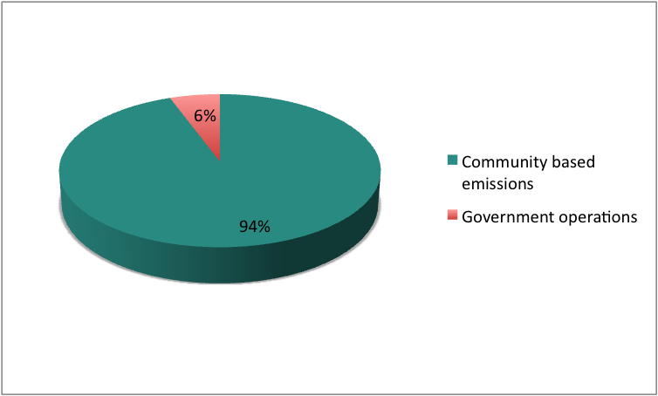

Fonte dei dati:

Percentuale delle emissioni del comune sul totale delle emissioni nazionali

..%

2.1.3 Impronta di carbonio per ogni singolo cittadino
Questi dati indicano la quantità di CO₂ che viene mediamente prodotta da ogni abitante del comune
nel corso dell'anno selezionato.

tonnellate di CO2 per ogni abitante nel 2005:
…

Inserite in questo spazio un'immagine del vostro comune
2.2. Emissioni delle attività comunali
In questa sezione sono riepilogati i dati principali relativi alle emissioni delle attività comunali, suddivise per ogni settore incluso nel territorio.

Figura 2. Emissioni totali delle attività comunali divise per settore (allegate il vostro grafico creato con il Riepilogo dati relativi al territorio)

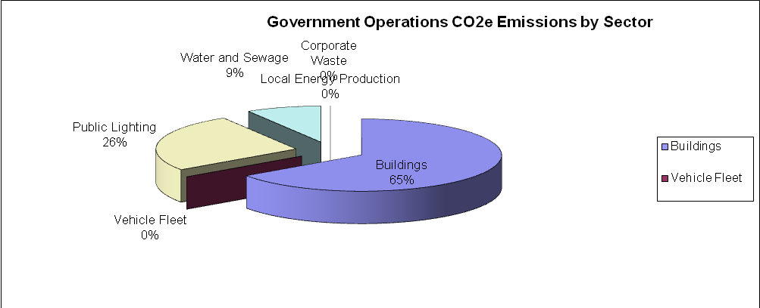

NB: Potete cambiare le foto inserendone altre che rappresentino meglio il vostro comune.

Settore edifici
Il settore edifici include tutte le emissioni generate dal consumo di energia dovuto al funzionamento degli edifici di proprietà del comune, quali scuole, uffici, edifici storici, ecc.

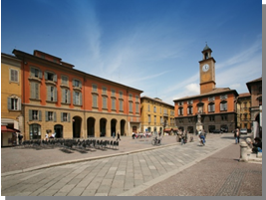
Tonnellate totali di CO2e del settore edifici:

…
Data source: ….
tonnellate di CO2 per ogni abitante nel settore edifici:
…
Data source: ….

Tabella 3. Categorie principali di emissioni tCO2e del settore (se può essere utile, potete aggiungere i sottogruppi che pensate siano importanti o utili nel vostro contesto)

Categorie principali di emissioni di tCO2e del settore edifici
Scuole
Uffici
Strutture sportive

Fonte dei dati:

Parco macchine
Questo settore include tutte le emissioni relative al parco macchine del comune, ai trasporti pubblici e, in base alle competenze del comune, anche alle aziende di servizi pubblici.

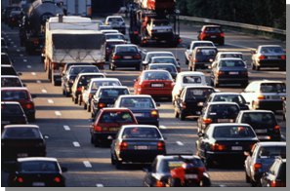
Tonnellate totali di CO2e del settore parco macchine:

…
Data source: ….

tonnellate di CO2 per ogni impiegato comunale per il settore parco macchine:
…

Tabella 4. Categorie principali di emissioni di tCO2e del settore parco macchine (se può essere utile, potete aggiungere i sottogruppi che pensate siano importanti o utili nel vostro contesto)

Categorie principali di emissioni di tCO2e del settore parco macchine
Parco macchine del Comune
Trasporto pubblico
Parco macchine delle aziende di servizi pubblici

Fonte dei dati:

Illuminazione pubblica
Questo settore contabilizza tutta l'energia usata per illuminare le strade, le piazze e gli altri servizi pubblici (ad es. gli eventi del comune, il cimitero, ecc).

tonnellate di CO2 per ogni abitante nel settore illuminazione pubblica:
…


Tonnellate totali di CO2e del settore illuminazione pubblica:

…
Data source: ….

Tabella 5. Categorie principali di emissioni di tCO2e del settore illuminazione pubblica (se può essere utile, potete aggiungere i sottogruppi che pensate siano importanti o utili nel vostro contesto)

Categorie principali di emissioni di tCO2e del settore illuminazione pubblica
Illuminazione pubblica stradale
Eventi
Altra illuminazione pubblica

Fonte dei dati:

Acqua e acque reflue
Questa parte include tutte le emissioni generate dall'energia usata per il pompaggio e la distribuzione dell'acqua nel comune.

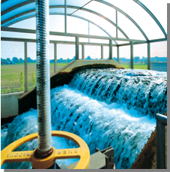
Tonnellate totali di CO2e del settore acqua e acque reflue:
…
Data source: ….

tonnellate di CO2 per ogni abitante nel settore acqua e acque reflue:
…

Rifiuti
Questa parte include tutte le emissioni di gas serra generate a causa dei rifiuti prodotti direttamente dalle attività comunali (uffici, scuole, ecc).

Tonnellate totali di CO2e del settore rifiuti:

…
Data source: ….

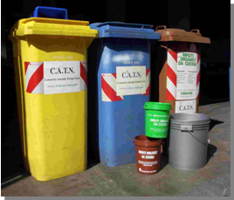
tonnellate di CO2 per ogni impiegato comunale per i rifiuti delle attività comunali:
…

Acquisto pubblico dell'elettricità verde (se rilevante)
Percentuale di energia rinnovabile sul consumo totale di energia delle attività comunali
Fonte dei dati: ….

..%

Commenti sulle emissioni delle attività comunali
Scrivete qui quale settore è maggiormente responsabile delle emissioni delle attività comunali e qualsiasi altra informazione importante che ritenete possa essere utile per la comunicazione dei dati sia internamente che esternamente.

2.3 Emissioni relative al territorio
In questa sezione sono riassunti tutti i dati sulle emissioni generate dall'intero territorio sul quale il comune ha una giurisdizione. Si riferisce al comune, al quartiere o all'area geopolitica gestiti dall'amministrazione locale, cioè l'area racchiusa nei confini di competenza locale. La Sezione attività sul territorio è composta dai seguenti settori: residenziale, commerciale, industriale, trasporti, rifiuti e altri (agricoltura inclusa).
La seguente tabella illustra tutte le emissioni del territorio suddivise per settore.

Figura 3. Emissioni totali delle attività sul territorio divise per settore (allegate il vostro grafico creato con il Riepilogo dati del territorio)

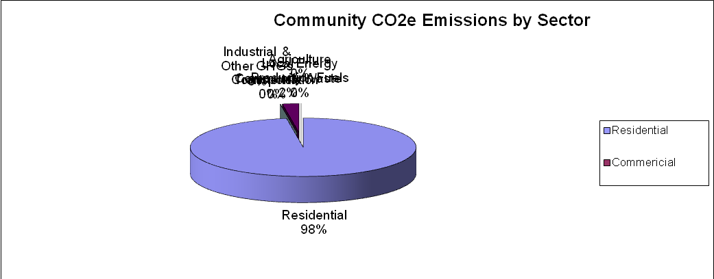

NB:
Potete cambiare le foto inserendone altre che rappresentino meglio il vostro comune.

Settore residenziale
Questa parte include tutte le emissioni prodotte dal consumo di energia dei nuclei familiari privati all'interno del territorio del comune.

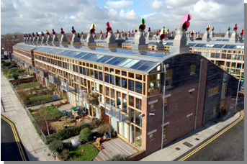
Tonnellate totali di CO2e del settore residenziale:

…
Data source: ….

tonnellate di CO2 per ogni abitante nel settore residenziale:

…

Settore commerciale e istituzionale
Include tutte le emissioni generate dal settore commerciale e terziario nella giurisdizione del comune.
Tonnellate totali di CO2e del settore commerciale e istituzionale:

…
Data source: ….
…
tonnellate di CO2 per ogni abitante nel settore commerciale e istituzionale:
…
…

Inserite in questo spazio un'immagine delle attività commerciali del vostro comune

Settore industriale
Include tutte le emissioni generate dal consumo di energia delle industrie operanti nel territorio.
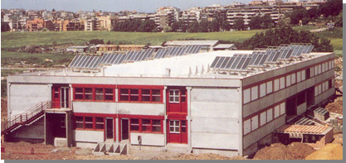
Tonnellate totali di CO2e del settore industriale:

…
Data source: ….

tonnellate di CO2 per ogni abitante nel settore industriale:
…
Data source: ….

Settore trasporti
Questo settore include tutte le emissioni prodotte dal consumo di carburante di tutti i veicoli che circolano nel comune.

tonnellate di CO2 per ogni abitante nel settore trasporti:
…
Data source: ….

Tonnellate totali di CO2e del settore trasporti:
…
Fonte dei dati: ….

Tabella 5. Categorie principali di emissioni di tCO2e del settore trasporti (se può essere utile, potete aggiungere i sottogruppi che pensate siano importanti o utili nel vostro contesto)

Categorie principali di emissioni di tCO2e del settore parco macchine
Auto
Veicoli commerciali
Mezzi pesanti

Fonte dei dati:

Settore rifiuti del territorio
Questi dati includono tutte le emissioni generate dai rifiuti totali prodotti all'interno del territorio e trattati in discarica. Non include i rifiuti riciclati, gli inceneritori e qualsiasi altro tipo di trattamento dei rifiuti.

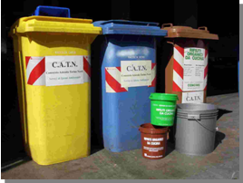
Tonnellate totali di CO2e del settore rifiuti del territorio:
…
Data source: ….

tonnellate di CO2 per ogni abitante nel settore rifiuti:
…
Data source: ….

Settore agricoltura
Questo settore include tutte le emissioni generate dall'agricoltura nel territorio, animali e aree verdi inclusi.
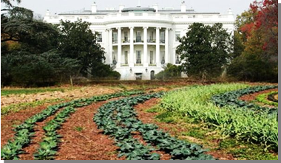
Tonnellate totali di CO2e del settore agricoltura:
…
Data source: ….

tonnellate di CO2 per ogni abitante nel settore agricoltura:
…
Data source: ….

Produzione locale di energia
Questo settore è l'unica parte dell'inventario che non include dati di consumo ma dati relativi alle emissioni generate dagli impianti di produzione di energia all'interno del territorio. L'obiettivo è monitorare la percentuale di energia proveniente da fonti rinnovabili e dai combustibili tradizionali.
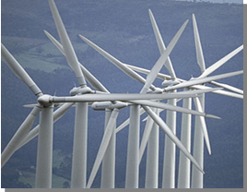
MWh totali di energia prodotti da fonti rinnovabili:
…

Data source: ….

Percentuale di energia rinnovabile sul consumo totale di energia
…

Data source: ….

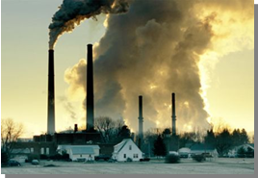

MWh totali di energia prodotti da fonti tradizionali:
…

Data source: ….

%

Commenti sulle emissioni relative al territorio:
Scrivete qui quale settore è maggiormente responsabile delle emissioni relative al territorio e qualsiasi altra informazione importante che ritenete possa essere utile per la comunicazione dei dati sia internamente che esternamente.

Allegato I: Confini scelti
Inserite qui tutti i tipi di dati inseriti o non inseriti nell'inventario e fornite una breve motivazione.
Allegato II: Strumento per la realizzazione dell'inventario
Inserite il file del vostro inventario.

http://www.municipio.re.it/sottositi/Laks.nsf/PESIdDoc/450302B1A306EBEBC12575E80059FE39/$file/report_arpa_international_review.pdf
www.iclei.org/ghgprotocol
www.iclei.org/ccp

